
МИНИСТЕРСТВО НАУКИ И ВЫСШЕГО ОБРАЗОВАНИЯ РОССИЙСКОЙ ФЕДЕРАЦИИ

Федеральное государственное бюджетное образовательное учреждение высшего образования

«КАЗАНСКИЙ ГОСУДАРСТВЕННЫЙ ЭНЕРГЕТИЧЕСКИЙ УНИВЕРСИТЕТ»
(ФГБОУ ВПО «КГЭУ»)

Кафедра ЭОП

Контрольная работа

по дисциплине

«Экономическая оценка инвестиций»

Выполнила: Гатиятуллина Г.Ш.
Группа: ЗСМм-1-8
Проверила: Юдина Н.А.

Казань 2020 г.

Содержание
Введение………………………………………………..…………………….. | 3
Исходные данные……………………………………..……….….…….....…. | 4
1. Решение прямой задачи……………………………………...…….............. | 5
1.1 Определение себестоимости продукции………………….................….. | 5
1.2 Определение цены реализации………………………………………..…. | 8
1.3 Определение точки безубыточности производства…………………….. | 9
1.4 Определение срока окупаемости проекта………….……………..…..... | 11
2 Решение второй прямой задачи…………………..………………………... | 12
2.1 Определение себестоимости продукции……….…………………...…... | 12
2.2 Определение цены реализации………………………………………....... | 15
2.3 Определение точки безубыточности производства…….……………... | 16
2.4 Определение срока окупаемости проекта…………………………….... | 19
3 Решение обратной задачи…………………………………..…….……….. | 20
3.1 Определение себестоимости продукта…………………..……………… | 20
3.2 Определение цены реализации…………………………..…………….… | 20
3.3 Определение точки безубыточности производства……..……………… | 21
3.4 Определение срока окупаемости…………………………………..……. | 22
Заключение………………………………………………………….……….... | 25
Список использованной литературы………………………………..…......... | 26

Введение

С развитием рыночных отношений существенным образом расширились возможности в выборе направлений инвестирования капитала. Каждое предприятие заинтересовано в поиске наиболее привлекательных сфер вложения своего капитала и не ограничено какими-то узкими рамками отраслевых интересов.
Под инвестициями понимают вложение денежных средств, иного имущества для получения инвестором прибыли и (или) достижения иного полезного эффекта. Другое понятие инвестиций – это любой, финансовый, экономический, организационный инструмент, который дает приращение первоначально вложенных денежных средств.
Все проекты в той или иной мере подвержены воздействию рисков - нежелательных событий, ухудшающих реализацию проекта. В результате проект реализуется не так, как было запланировано и не с тем результатом, на который рассчитывали инициаторы проекта.
Естественно, что все события проекта спланировать невозможно, однако, большая часть действий по реализации проекта должна быть спланирована и систематически организована. Реализация проекта характеризуется тем, что отклонения и изменения базового плана проекта — ожидаемое явление, с которым можно и нужно справиться.
Целью данной работы является оценка эффективности инвестиционного проекта по производству печатных плат и выявлению условий, при которых оно обеспечит достижение целевых ориентиров.
Исходные данные
Оборудование
Стоимость:
1) ванна для химического травления – 125 000 руб. (100шт)
2) ванна для промывки – 175 000 руб.; (100шт)
3) фотолитографическое оборудование – 400 000 руб. (60 шт)
4) координатный станок – 300 000 руб.; (60 шт)
5) аппарат волновой пайки – 500 000 руб. (14 шт)
Срок службы:
1) ванна для химического травления – 5 лет;
2) ванна для промывки – 10 лет;
3) фотолитографическое оборудование – 4 года;
4) координатный станок – 10 лет;
5) аппарат волновой пайки – 3 года.
Потребляемая мощность:
1) фотолитографическое оборудование – 3 кВт⋅ч;
2) координатный станок – 1 кВт⋅ч;
3) аппарат волновой пайки – 10 кВт⋅ч.

Материалы
Стоимость:
1) негатив печатной платы для производства всего объема – 600 руб.;
2) металлизированный текстолит – 450 руб. на одну плату;
3) реактивы – 25 г/плату по 360 руб./кг;
4) комплектующие – 1000 руб. на одну плату.

Предполагаемая численность работающих и условия их труда:
1) количество работающих – 5+9=14 чел.;
2) средний размер месячной оплаты труда – 28900 руб.;
3) режим работы – пятидневная рабочая неделя в две смены по 8 часов.

Дополнительная информация:
1) арендная плата за месяц – 100м²*1000р=100 000 руб.;
2) стоимость электроэнергии – 3,78 руб./(кВт⋅ч);
3) средний дневной выпуск печатных плат – 500+9=509 шт
1. Решение прямой задачи
1.1 Определение себестоимости продукции

Материальные затраты
В состав материальных затрат включается стоимость сырья и материалов, комплектующих изделий, полуфабрикатов, энергии всех видов и так далее.
Затраты на приобретение сырья и материалов, комплектующих изделий, полуфабрикатов, включаемых в состав себестоимости единицы выпускаемой продукции, определяются по каждому их виду исходя из нормы расхода на одно изделие и цены:
З_{м} = Н_{рас} * Ц_{ед ,} где
З_{м} – величина материальных затрат;
Н_{рас} – норма расхода рассчитываемого вида материальных затрат, единица затрат/единица продукции;
Ц_{ед} – цена единицы рассчитываемого вида материальных затрат, руб./единица.
З_{м} (негатив печатной платы) = 600/509=1,19 руб/шт
З_{м} (металлизированный текстолит и комплектующие) = 1450 руб/шт
З_{м} (реактивы) = 0,025*360 = 9 руб/шт
ΣЗ_{м}=1,19+1450+9 = 1460,2 руб/шт
Расчетный период 1 месяц:
ΣЗ_{м}=1460,2*509*20=14864,62 тыс.руб/мес.
Рабочих дней в месяц – 20

Затраты на электрическую энергию
С_{эл} = Ц_{эл} * N_{дв} * T_{дв} * К_{дв}
КПД = 0,6 ÷ 0,8,
где Ц_{эл} - стоимость электроэнергии, руб/(кВт*час)
N_{дв} – потребляемая мощность, кВт*час
T_{дв} – время работы двигателя, часов
К_{дв} – коэффициент использования мощности (0,5 ÷ 0,8).
ΣС_{эл} = 3,78 *(4*60+10*14)*0,7 =1005,48 руб./день
З_{м} в месяц = Σ З_{м}*N
N – объем выпуска в месяц
N = 509 шт * 20 = 10180 шт/месяц
Σ З_{м} + ΣС_{эл} = 14864,62 +1,005 *20 =14884,73 тыс. руб.

Затраты на оплату труда
Затраты на оплату труда учитывают расходы на заработную плату и премии всем категориям работающих, выплаты компенсирующего характера, оплату всех видов отпусков, а также другие виды доплат и различного рода выплат, включаемых в фонд оплаты труда.
Количество работающих – 14 человек
Средняя заработная плата – 28900 рублей.
З_{оплат труда} = количество работающих*С_{р з/пл} = 14* 28900=404,6 тыс. руб.

ЕСН: 30%*404,6 =121,38 тыс.руб.

Амортизация основных фондов
Амортизация основных фондов включает в себя затраты в пределах норм амортизационных отчислений на полное их восстановление. Величина годовой суммы амортизационных отчислений С_{ао}, руб., по каждому виду используемого оборудования определяется следующим образом:
С_{ао} = (К_{об *} Н_{ам}) / 100% ;
где, К_{об} – стоимость оборудования, руб.;
Н_{ам} – годовая норма амортизации, %
Н_{ам} = (1 / Т)*100%;
Т – срок службы оборудования (мес)

Нам(ванна для химического травления) = 100/60=1,7%
Н_{ам(ванна для промывки)} =100/120=2,1%
Нам(фотолитографическое оборудование) = 100/48= 4,2%
Н_{ам(координатный станок)} = 100/120= 0,8%
Н_{ам(аппарат волновой пайки)} = 100/36= 2,8%

Сао(ванна для химического травления) = ( 125000*1,7)/100 = 2083 руб./мес
С_{ао(ванна для промывки)} = (175000*2,1) / 100 = 1458 руб. /мес
Сао(фотолитографическое оборудование) = (400000*4,2) / 100 = 8333 руб. /мес
С_{ао(координатный станок)} = ( 300000*0,8)/100 = 2500 руб./мес
С_{ао(аппарат волновой пайки)} = (500000*2,8) / 100 = 13889 руб. /мес
Σ С_{ао} = 1198,61 тыс. руб. /мес
Налог на прибыль - 20%

Формирование себестоимости продукции

Наименование затрат | Значения, в тыс. руб.
- Материальные затраты | 14884,73
- Затраты на оплату труда | 404,6
- Отчисления на социальные нужды | 121,38
- Амортизация основных фондов | 1198,61
- Прочие затраты | 120
- Всего | 16729,32

Перечень прочих затрат в составе себестоимости

Наименование затрат | Значения, в руб./мес.
1. Плата за аренду помещения | 100 000
2. Транспорт, аренда | 20 000
Всего | 120 000

1.2 Определение цены реализации

При формировании цены реализации следует учитывать рыночную конъюнктуру, соотношение спроса и предложения по соответствующему продукту, качество предлагаемой продукции, затраты на производство и реализацию и т.д.
Размер договорной цены Ц_{дог} руб., может быть определен по следующей формуле:
Ц_{дог} = С+Н+Пед
где, С – себестоимость единицы продукции, руб.
Н – налоги в бюджет, относимые на финансовые результаты и не включаемые в состав себестоимости, руб.
Пед – прибыль в расчете на единицу продукции, руб.
Себестоимость единицы продукции определяется исходя из уровня суммарных затрат на весь объем выпуска и количества изготовленной продукции N.
Сед = С / N
Сед= 16729,32/10180 = 1,64 тыс. руб./ шт
Сед*20% =1,64*0,2 = 0,33 тыс.руб./шт.
Ц_{дог}= 1,97 тыс.руб./шт
Выручка от реализации
Вреал = Ц_{дог*}N
Вреал = 1,97 * 10180 = 20054,6 тыс. руб.

Отчет о прибылях и убытках

Наименование | Значение, руб.
1. Выручка от реализации | 20054,6
2. Затраты на производство | 16729,32
3. Балансовая прибыль от реализации продукции (п 1 – п 2) | 3325,28
4. Налоги, относимые на финансовые результаты | 0
5. Балансовая прибыль без налогов относимых на финансовые результаты ( п 3 – п 4) | 3325,28
6. льготы по налогу на прибыль | 0
7. налогооблагаемая прибыль (п 5 – п 6) | 3325,28
8. налог на прибыль | 665,06
9. чистая прибыль (п 7 – п 8) | 2660,22

Оценка показателя рентабельности продукции
Р_{прод} = ( П_{ед} / С ) * 100
П_{ед} = ЧП / N;
ЧП – чистая прибыль
П_{ед} = 2660,22/10180 = 0,26 тыс.руб.
Р_{прод} = (0,26 /1,64)*100 = 15,9 %

1.3 Определение точки безубыточности производства

Для определения точки безубыточности производства необходимо рассмотреть классификацию затрат по их зависимости от объема производства, которые по этому признаку делятся на условно - переменные (пропорциональные) и условно – постоянные (непропорциональные).

Затраты
Условно – переменные (V_{Σперем}) | Условно – постоянные (P_{Σпост})
1. Материальные затраты - 14884,73 | 1. Затраты на оплату труда – 404,6
 | 2. Страховые взносы – 121,38
 | 3. Амортизация – 1198,61
 | 4. Прочие – 120
Итого: 14884,73 | Итого: 1844,59

В разрезе представленной классификации себестоимость единицы продукции С, руб./шт., может быть представлена следующим образом:
С = V_{ед} + (Р_{сум} / N)
где V_{ед} – величина условно – переменных расходов в себестоимости продукции, руб./шт
Р_{сум} - величина условно – постоянных расходов в себестоимости своего объема продукции, руб.
N – объем производства продукции, шт.
V_{ед} = V_{cум} / N =14884,73/10180 = 1,46 тыс.руб./шт.
С = 1,46+(1844,59/10180) = 1,64 руб/шт.
Определение точки безубыточности N_{без,} может быть произведено по формуле:
N_{без} = Р_{сум} /(Ц – V_{ед})
N_{без} = 1844,59/(1,97-1,46) = 3632 шт
Объем реализации продукции:
N_{необх} = (Р_{сум} + Пб) / (Ц – V_{ед})
N_{необх} = (1844,59+3325,28) / (1,97-1,46) = 10180 шт./месяц

График безубыточности по первой прямой задаче
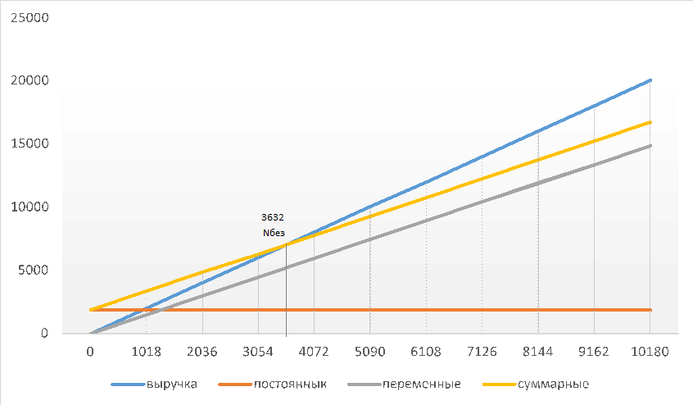
1.4 Определение срока окупаемости

Интервал | 0 | 1 | 2 | 3
Инвестиционные затраты | -79000
Текущий доход |  | 31922,64 | 31922,64 | 31922,64
Кумулятивный денежный поток | -79000 | -47077,36 | -15154,72 | 16767,92
Коэф-т дисконтирования Еmin=1% |  | 0,99 | 0,98 | 0,97
Дисконтированный текущий доход(max) |  | 31606,574 | 31293,638 | 30983,8
Кумулятивный дисконтированный денежный поток | -79000 | -47393,426 | -16099,787 | 14884,01
Коэф-т дисконтирования Еmах=30% |  | 0,769 | 0,592 | 0,455
Дисконтированный текущий доход(min) |  | 24555,877 | 18889,136 | 14530,1
Кумулятивный дисконтированный денежный поток | -79000 | -54444,12 | -35554,98 | -21024,9
Срок окупаемости
- Без учета ставки дисконтирования
Т_{ок}= 2 + (15154,72/31922,64)=2,48
- С учетом ставки дисконтирования
Т_{окд=} 2+(16099, 787/30983,8)= 2,52
Чистый дисконтированный доход
ЧДД=(31606,574+31293,638+30983,8)-79000=14844,01 тыс.руб.
Индекс доходности
ИД=(31606,574+31293,638+30983,8)/ 79000=1,19
Внутренняя норма доходности
∑ДТДмах=31606,574+31293,638+30983,8=93884,01 тыс.руб.
∑ДТДmin=24555,877+18889,136+14530,1= 57975,12 тыс.руб.
(93884,01 -79000)/ (93884,01 -57975,12)=(1-(1+x)/1-30
x=12
ВНД=12+1=13%
2. Решение второй прямой задачи

Необходимо повысить рентабельность продукции Р_{прод}, определяемую отношением прибыли по конкретному виду, за вычетом налогов к его себестоимости и чистую прибыль (ЧП), а срок возврата кредитных средств, при условии их погашения только за счет чистой прибыли, уменьшить. Для этого мы уменьшаем исходные затраты на 10 %, а вупуск увеличиваем на 20%.
- стоимость материалов снижаем на 10%
- средний месячный выпуск продукции = 500+5=505шт

  - Определение себестоимости продукции

1. 1460,2*0,9=1314,2 руб./шт.
2. 505*120% = 606 шт.

Материальные затраты
В состав материальных затрат включается стоимость сырья и материалов, комплектующих изделий, полуфабрикатов, энергии всех видов и так далее.
Затраты на приобретение сырья и материалов, комплектующих изделий, полуфабрикатов, включаемых в состав себестоимости единицы выпускаемой продукции, определяются по каждому их виду исходя из нормы расхода на одно изделие и цены:
З_{м} = Н_{рас} * Ц_{ед ,} где
З_{м} – величина материальных затрат;
Н_{рас} – норма расхода рассчитываемого вида материальных затрат, единица затрат/единица продукции;
Ц_{ед} – цена единицы рассчитываемого вида материальных затрат, руб./единица.
ΣЗ_{м} = 1314,2 руб*606*20=15948,21 тыс.руб
Расчетный период 1 месяц
ЕСН – 30% ( единый социальный налог)
Налог на прибыль - 20%
Рабочих дней в месяц – 20

Затраты на электрическую энергию
С_{эл} = Ц_{эл} * N_{дв} * T_{дв} * К_{дв}
КПД = 0,6 ÷ 0,8,
где Ц_{эл} - стоимость электроэнергии, руб/(кВт*час)
N_{дв} – потребляемая мощность, кВт*час
T_{дв} – время работы двигателя, часов
К_{дв} – коэффициент использования мощности (0,5 ÷ 0,8).
ΣС_{эл} = 3,78 *(4*60+10*14)*0,7 =1005,48 руб./день

Σ З_{м} + ΣС_{эл} = 15948,21 + 1,005*20 = 15948,104 руб.

Затраты на оплату труда
Затраты на оплату труда учитывают расходы на заработную плату и премии всем категориям работающих, выплаты компенсирующего характера, оплату всех видов отпусков, а также другие виды доплат и различного рода выплат, включаемых в фонд оплаты труда.
Количество работающих – 10 человек
Средняя заработная плата – 28900 рублей
З_{оплату труда} = количество работающих*С_{р з/пл} = 10* 28900 = 289000 руб.

Страховые взносы: 30%*289000 = 86,7 тыс.руб.

Амортизация основных фондов
Амортизация основных фондов включает в себя затраты в пределах норм амортизационных отчислений на полное их восстановление. Величина годовой суммы амортизационных отчислений С_{ао}, руб., по каждому виду используемого оборудования определяется следующим образом:
С_{ао} = (К_{об *} Н_{ам}) / 100% ;
где, К_{об} – стоимость оборудования, руб.;
Н_{ам} – годовая норма амортизации, %
Н_{ам} = (1 / Т)*100%;
Т – срок службы оборудования (мес)
С_{ао} = (К_{об *} Н_{ам}) / 100% ;
где, К_{об} – стоимость оборудования, руб.;
Н_{ам} – годовая норма амортизации, %
Н_{ам} = (1 / Т)*100%;
Т – срок службы оборудования (мес)
Нам(ванна для химического травления) = 100/60=1,7%
Н_{ам(ванна для промывки)} =100/120=2,1%
Нам(фотолитографическое оборудование) = 100/48= 4,2%
Н_{ам(координатный станок)} = 100/120= 0,8%
Н_{ам(аппарат волновой пайки)} = 100/36= 2,8%

Сао(ванна для химического травления) = ( 125000*1,7)/100 = 2083 руб./мес
С_{ао(ванна для промывки)} = (175000*2,1) / 100 = 1458 руб. /мес
Сао(фотолитографическое оборудование) = (400000*4,2) / 100 = 8333 руб. /мес
С_{ао(координатный станок)} = ( 300000*0,8)/100 = 2500 руб./мес
С_{ао(аппарат волновой пайки)} = (500000*2,8) / 100 = 13889 руб. /мес
Σ С_{ао} = 1198,61 тыс. руб. /мес

Формирование себестоимости продукции
Наименование затрат | Значения, в рублях
Материальные затраты | 15948,21
Затраты на оплату труда | 289
Отчисления на социальные нужды | 86,7
Амортизация основных фондов | 1198,61
Прочие затраты | 120
Всего | 17642,52

Перечень прочих затрат в составе себестоимости
Наименование затрат | Значения, в рублях
1.Плата за аренду помещения | 100 000
2.транспорт, аренда | 20 000
Всего | 120 000

2.2 Определение цены реализации

При формировании цены реализации следует учитывать рыночную конъюнктуру, соотношение спроса и предложения по соответствующему продукту, качество предлагаемой продукции, затраты на производство и реализацию и т.д.
Размер договорной цены Ц_{дог} руб., может быть определен по следующей формуле:
Ц_{дог} = С+Н+Пед
где, С – себестоимость единицы продукции, руб.
Н – налоги в бюджет, относимые на финансовые результаты и не включаемые в состав себестоимости, руб.
Пед – прибыль в расчете на единицу продукции, руб.
Себестоимость единицы продукции определяется исходя из уровня суммарных затрат на весь объем выпуска и количества изготовленной продукции N.
Сед = С / N
Сед= 17642,52/(606*20) = 1,46 тыс. руб./ шт.
Сед*30% = 1,46*0,3 = 0,29 руб./шт.
Ц_{дог}= 1,46+0,29 = 1,75 тыс.руб./шт.

Выручка от реализации
Вреал = Ц_{дог*}N
Вреал =1,675*606*20= 21210 тыс.руб.
Отчет о прибылях и убытках
Наименование | Значение, руб.
1. Выручка от реализации | 21210
2. Затраты на производство | 17642,52
3. Балансовая прибыль от реализации продукции (п 1 – п 2) | 3567,48
4. Налоги относимые на финансовые результаты | 0
5. Балансовая прибыль без налогов относимых на финансовые результаты ( п 3 – п 4) | 3567,48
6. Льготы по налогу на прибыль | 0
7. Налогооблагаемая прибыль(п 5 – п 6) | 3567,48
8. Налог на прибыль | 713,5
9. Чистая прибыль (п 7 – п 8) | 2853,98

Оценка показателя рентабельности продукции
Р_{прод} = ( П_{ед} / С ) * 100%
П_{ед} = ЧП / N;
ЧП – чистая прибыль
П_{ед} =2853,98/(606*20) = 0,235 тыс.руб.
Р_{прод} = (0,235 /1,46) * 100% = 16,2%

2.3. Определение точки безубыточности производства

Для определения точки безубыточности производства необходимо рассмотреть классификацию затрат по их зависимости от объема производства, которые по этому признаку делятся на условно - переменные (пропорциональные) и условно – постоянные (непропорциональные).
Затраты
Условно – переменные (V_{Σперем}) | Условно – постоянные (P_{Σпост})
1. материальные затраты - 15948,21 | 1. затраты на оплату труда – 289
 | 2. Страховые взносы – 86,7
 | 3. Амортизация – 1198,61
 | 4. Прочие – 120
Итого: 15948,21 | Итого: 1694,31

В разрезе представленной классификации себестоимость единицы продукции С, руб./шт., может быть представлена следующим образом:
С = V_{ед} + (Р_{сум} / N)
где V_{ед} – величина условно – переменных расходов в себестоимости продукции, руб./шт
Р_{сум} - величина условно – постоянных расходов в себестоимости своего объема продукции, руб.
N – объем производства продукции, шт.
V_{ед} = V_{cум} / N = 15948,21/(606*20)= 1,316 тыс.руб./шт.
С = 1,316 +(1694,31/(606*20)) =1,455 тыс.руб/шт.
Определение точки безубыточности N_{без,} может быть произведено по формуле:
N_{без} = Р_{сум} /(Ц – V_{ед})
N_{без} = 1694,31/(1,75-1,316) = 3902 шт./мес
Объем реализации продукции:
N_{необх} = (Р_{сум} + Пб) / (Ц – V_{ед})
N_{необх} = (1694,31+3567,48) / (1,75-1,316) = 12120 шт./мес.
График безубыточности по второй прямой задаче
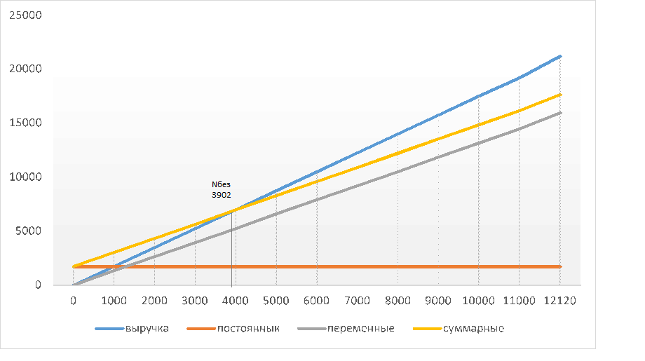

2.4 Определение срока окупаемости
Интервал | 0 | 1 | 2 | 3
Инвестиционные затраты | -79000
Текущий доход |  | 34247,76 | 34247,76 | 34247,76
Кумулятивный денежный поток | -79000 | -44752,24 | -10504,48 | 23743,28
Коэф-т дисконтирования  Еmin=1% |  | 0,99 | 0,98 | 0,971
Дисконтированный текущий доход(max) |  | 33905,282 | 33562,805 | 33254,57
Кумулятивный дисконтированный денежный поток | -79000 | -45094,718 | -11531,9128 | 21722,66
Коэф-т дисконтирования  Еmах=30% |  | 0,769 | 0,592 | 0,455
Дисконтированный текущий доход(min) |  | 26336,527 | 20274,67 | 15582,73
Кумулятивный дисконтированный денежный поток | -79000 | -52663,473 | -32388,79 | -16806,1
Срок окупаемости
1)Без учета ставки дисконтирования
Ток=2+(10504,48/34247,76)=2,31
2)С учетов ставки дисконтирования
Токд= 2+(11531,9128/33254,57)=2,34
Чистый дисконтированный доход
ЧДД=(33905,282+33562,805+33254,57) -79000=21722,66 тыс.руб
Индекс доходности
ИД= (33905,282+33562,805+33254,57)/ 79000=1,27
Внутренняя норма доходности
∑ДТДмах=33905,282+33562,805+33254,57=100722,66 тыс. руб.
∑ДТДmin=26336,527+20274,67+15582,73=62193,93 тыс.руб.
(100722,66 -79000)/( 100722,66 -62193,93)=(1-(1+x)/1-30
x=16,4, ВНД=16,4+1=17,4%
3. Решение обратной задачи
Примем желаемый объем чистой прибыли П_{ЧИСТ} = 3 000 тыс.руб.
Цед = 2 тыс.руб.
Пбал=3 000*100/80=3750 тыс. руб.

3.1 Определение себестоимости продукта
Затраты на производство
Материальные затраты
ΣЗ_{м} = 1460,2 N руб.

Затраты на электрическую энергию
Суммарные материальные затраты на месяц:
ΣЗ_{м}+ ΣС_{эн}= 1,46N+20,1

Затраты на оплату труда
З_{оплату труда} = 289000 руб.
ЕСН = 30%*289000 = 86,7 тыс.руб.

Затраты на амортизацию
Σ С_{ао} = 1198,61 тыс.руб. /мес.

Прочие затраты = 120 тыс. руб.

3.2 Определение цены реализации

Вреал=∑Зм+∑Сэн+∑Зо.т.+∑Ос.н.+∑А+Зпрочие+Пбал
2N=1,46N+20,1+289+86,7 +1198,61 +120+3750
N=10120 шт. в месяц
В=2*10120 =20240 тыс.руб.

Отчет о прибылях и убытках
Наименование | Значение, руб.
1. Выручка от реализации | 20240
2. затраты на производство | 16490
3. балансовая прибыль от реализации продукции (п 1 – п 2) | 3750
4. налоги относимые на финансовые результаты | 0
5. балансовая прибыль без налогов относимых на финансовые результаты ( п 3 – п 4) | 3750
6. льготы по налогу на прибыль | 0
7. налогооблагаемая прибыль(п 5 – п 6) | 3750
8. налог на прибыль | 750
9. чистая прибыль (п 7 – п 8) | 3 000

3.3 Определение точки безубыточности производства

V_{сум}=1,46*10120 +20,1= 14797, 12 тыс.руб.
Р_{сум}=1694,31 тыс.руб.
V_{ед}= 14797, 12 /10120 =1,46
N_{без}=1694,31 /(2-1,46)= 3150 шт./мес.

Объем реализации продукции:
N_{необх} = (Р_{сум} + Пб) / (Ц – V_{ед})
N_{необх} = (1694,31 +3750)/( 2-1,46) = 10120 шт/мес
Чистая прибыль на единицу продукции:
3000/10120 =0,296 тыс.руб.
С=16490/8951=1,63 тыс.руб.
Р_{прод}=(0,296/1,63)*100%=18%
График безубыточности по обратной задаче
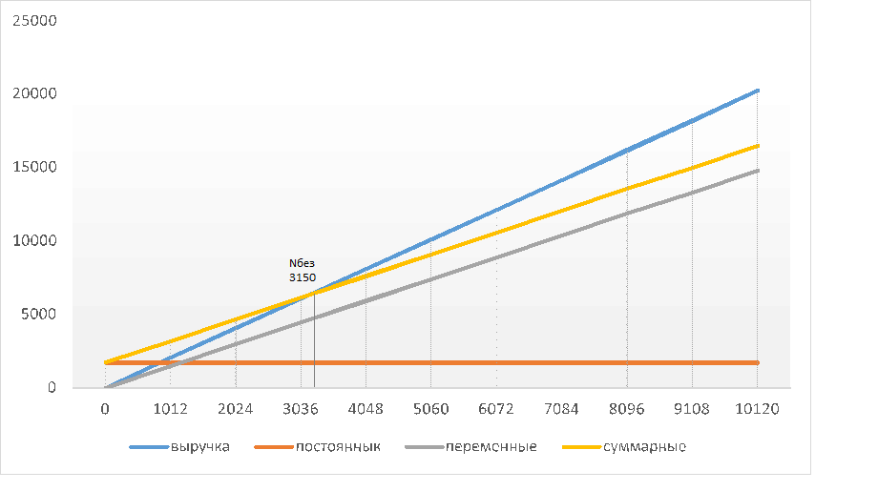

3.4 Определение срока окупаемости

Интервал | 0 | 1 | 2 | 3
Инвестиционные затраты | -79000
Текущий доход |  | 36000 | 36000 | 36000
Кумулятивный денежный поток | -79000 | -43000 | -7000 | 29000
Коэф-т дисконтирования  Еmin=1% |  | 0,99 | 0,98 | 0,971
Дисконтированный текущий доход(max) |  | 35640 | 35280 | 34956
Кумулятивный дисконтированный денежный поток | -79000 | -43360 | -8080 | 26876
Коэф-т дисконтирования  Еmах=30% |  | 0,769 | 0,592 | 0,455
Дисконтированный текущий доход(min) |  | 27684 | 21312 | 16380
Кумулятивный дисконтированный денежный поток | -79000 | -51316 | -30004 | -13624
Срок окупаемости
1)Без учета ставки дисконтирования
Ток=2+(7000/36000)=2,19
2)С учетов ставки дисконтирования
Токд=2+(8080/34956)=2,23
Чистый дисконтированный доход
ЧДД=(35640+35280+34956)- 79000=26876
Индекс доходности
ИД=(35640+35280+34956)/ 79000=1,34
Внутренняя норма доходности
∑ДТДмах=35640+35280+34956=105876 тыс.руб
∑ДТДmin=27684+21312+16380=65376 тыс.руб
(105876 -79000)/ (105876 -65376)=(1-(1+x)/1-30
x=19, ВНД=19+1=20%
Сравнительная таблица

Наименование | Задача 1 | Задача 2 | Обратная задача
Средний дневной выпуск продукции | 509 | 606 | 506
Месячный объем производства | 10180 | 12120 | 10120
Материальные затраты | 14884,73 | 15948,21 | 14797,12
Затраты на оплату труда | 404,6 | 289 | 289
Соц.отчисления | 121,38 | 86,7 | 86,7
амортизация | 1198,61 | 1198,61 | 1198,61
Прочие затраты | 120 | 120 | 120
Цена | 1,97 | 1,75 | 2
Выручка | 20054,6 | 21210 | 20240
Затраты на производство | 16729,32 | 17642,52 | 16490
Балансовая прибыль | 3325,28 | 3567,48 | 3750
Налог на прибыль | 665,06 | 713,49 | 750
Чистая прибыль | 2660,22 | 2853,98 | 3000
Рентабельность | 15,9 | 16,2 | 18,2
Точка безубыточности | 3632 | 3902 | 3150
Необходимое кол-во товаров | 509 | 606 | 506
Срок окупаемости | 2,47 | 2,31 | 2,19

Заключение

После проведения анализа экономической эффективности мы получили, что наибольший показатель рентабельности продукции имеет проект 3 (обратная задача), причем срок окупаемости собственных средств предприятия в этом проекте является наименьшим, по равнению с проектами 1 и 2.
В заключении можно сказать, что наиболее выгодным проектом для инвестирования является проект 3. Выбор в пользу проекта обоснован также более большой балансовой и чистой прибылью, чем остальные. В данном проекте средний дневной выпуск продукции равен 506 штук в день, при затратах на производство 16490 тыс.руб./месяц выручка от реализации – 20240 тыс. рублей, а размер чистой прибыли 3 000 тыс. рублей. Рентабельность проекта 18,2%. Данный проект наиболее выгоден, т.к. цена выше, что позволяет уменьшить средний дневной объем производства, но увеличить чистую прибыль.
Список использованной литературы:

- Методические указания по изучению дисциплины «Экономическая оценка инвестиций», Юдина Н.А.; Дунаева Т.Ю. Казань: КГЭУ, 2019. – 22 с.
- Касьяненко Т.Г., Маховикова Г.А. Экономическая оценка инвестиций.- Москва: Изд-во Юрайт, 2015. – 558 с.

